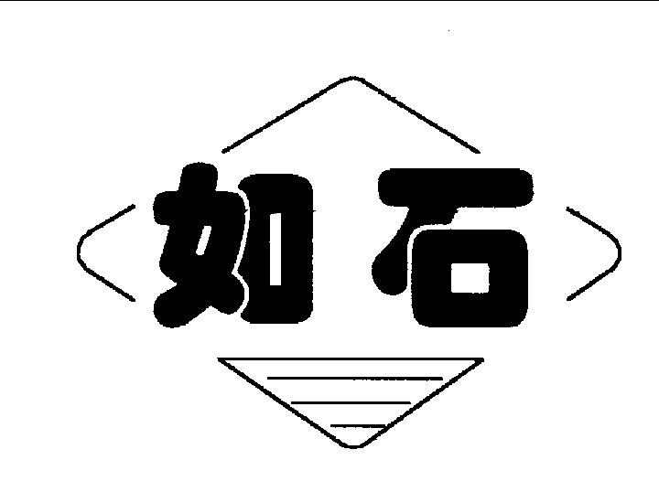
TQ340/35Y₂套管动力钳

使 用 说 明 书
TQ340-35Y-SM

标 准：SY/T5074-2012
API Spec 7K 5th
许可证：XK14-002-00020

江苏如石机械有限公司
地址：江苏省如东县栟茶镇卫海北路60号 邮编：226406
电话：0513-84890912、84890937 传真：0513-84821168
网址：http://www.jsrushi.com E-mail:rslzg@jsrushi.com
(原如东石油机械厂)

目 录
第一章 概述…………………………………………………………2
第二章 性能…………………………………………………………2
第三章 钳子的安装…………………………………………………3
第四章 操作规程……………………………………………………4
第五章 维护与保养…………………………………………………5
第六章 一般故障的判断与排除……………………………………6
第七章 附图…………………………………………………………6
第八章 润滑…………………………………………………………7
第九章 压力扭矩表及注油器………………………………………7
第十章 建议备件表…………………………………………………8
第十一章液压提升缸……………………………………………… 10
第十二章API推荐4¹/₂″-13³/₈″套管的上扣扭矩………………18

第一章 概 述
TQ340/35Y₂套管动力钳适用于油田矿场下套管作业中上卸管柱丝扣，具有作业效率高、工作安全可靠等优点，可大大降低工人的劳动强度，提高套管柱螺纹连接质量，减少由于下套管作业不当引起的套管柱事故等。
特点：
1．开口型，进入和退出工作位置快捷方便，整体式钳头的强度和刚度好；
2．摆动式的双颚板钳头，拆装极为方便；最佳的切径比设计，保证了夹紧可靠，退坡容易；
3．刹带制动方式，制动力矩大，操作简单，便于维修和更换；
4．缺口大齿轮新型支承结构，使缺口大齿轮强度及刚度大幅提高；
5．全液压式，采用摆缸式低速大扭矩马达，可提供高效的动力；采用机械换档，结构简便可靠；
6．壳体采用锰钢板，增加了强度。各颚板为精密合金铸造件，外形美观，强度高；
7．带有液压扭矩指示表，并有圈数和扭矩仪的安装接口，便于实现计算机管理。
第二章 性能参数

(一)、性能参数
- 适用管径范围 4″—13³/₈″（101.6-340mm）
- 开口尺寸 350 mm
- 钳头转速 高档 50-86 rpm
低档 8-14 rpm
4．最大扭矩 高档 3.5-6 kN·m
低档 22-37 kN·m
5．最高工作压力 20 MPa
6．工作流量 110-170 L/min
最高工作流量： 200 L/min
7．外形尺寸(长×宽×高) 1580×900×860 mm
8．质量 760 kg
（二）、钳头的转速和扭矩对照（表1、表2）
表2、不同压力下，钳头的最大理论扭矩
压力  （MPa） | 扭矩（kN.m）
压力  （MPa） | 高 档 | 低 档
10 | 3 | 18
12 | 3.5 | 22
14 | 4 | 26
16 | 4.8 | 30
18 | 5.4 | 33
20 | 6 | 37
表1、不同流量下，钳头的转速
流量  （L/min） | 转速（rpm）
流量  （L/min） | 高 档 | 低 档
110 | 48 | 7.6
120 | 52 | 8.3
140 | 61 | 9.7
160 | 70 | 11
180 | 78 | 12.5
200 | 86 | 14
第三章 钳子的安装

一、钳子的悬吊(参见图4)
1．将单滑轮（负载3吨）固定在天车底部大梁上。
2．用直径不小于1/2″钢丝绳穿过滑轮，钢丝绳的一端则固定于底座大梁上，钳子的高度应与起下套管时接头的平均高度相同。
二、钳子的调平
钳子吊起后必须进行调平，否则容易出现钳牙打滑。
前后水平——通过钳子的吊杆与钳身连接处的左右调节丝杆来调整。
横向水平——由吊杆上部的调节螺杆来调整，转动螺杆即可调平。
三、尾绳的连接
尾绳的直径应不小于5/8″，尾绳的一端与钳尾扭矩油缸的拉环相连，另一端固定于钻台或井架上。
注意：当尾绳被拉紧时，应与钳子几乎在同一水平面上，并且与钳身中心线近似成90°。
四、扭矩油缸加油
当油缸的活塞杆拉出长度达到30mm时就必须加油，用随机手动注油器加油到扭矩表指针动作后即可。
五、管线的连接
高压进油管一NPT1或M30×1.5接口与动力站来的高压软管相连。
低压回油管一NPT1¹/₄或M42×2接口与动力站来的低压软管相连。
泄油管—M18×1.5接口与动力站的小回油管相连。
第四章 操作规程
一、对操作者的要求
1．阅读说明书，了解钳子的总体结构和性能；
2．熟悉钳子上液压阀换向手柄和换档手柄的使用；
3．了解操作顺序和安全要求；
4．熟悉仪表的作用。
二、操作程序
1．安装相应套管尺寸的颚板，注意两件颚板对称安装；
2．将液压阀换向手柄和换档手柄置于中间位置；
3．启动液压动力站；
4．推或拉动液压阀换向手柄，应能听到液压马达转动声，钳头缺口齿轮不转动；
5．将换档手柄置于高档或低档，推或拉动液压阀换向手柄，钳头缺口齿轮正反转灵活。
注意：应在马达停车的情况下，进行换档变速。
三、工作过程
1．将缺口齿轮的缺口与颚板架缺口对正。
2．根据工作要求将换向插销杆插入上扣或卸扣孔内，并调整刹带的松紧。
3．将缺口齿轮缺口与壳体缺口对正。
4．拉开安全门将钳子推入套管，关好安全门。
*上扣*
a.高档操作：将换档手柄置于高档，液压阀换向手柄置于上扣位置，颚板夹紧套管，并带动套管沿上扣方向高速转动。同时观察扭矩，当读数达不到需要值时，应换低挡。
b．低档操作：马达停车后，将换档手柄置于低档，然后操作液压阀，套管慢速转动，同时观察扭矩表，当读数达到需要值后，液压阀换向手柄置于中间位置。
c. 将液压阀换向手柄置于卸扣位置，根据熟练程度和缺口齿轮位置，操作者选高或低档，颚板松开，齿轮按卸扣方向转动到与壳体缺口对正后，将液压阀手柄置于中间位置。
d．打开安全门，将钳子退出套管，即完成一次上扣工作。
*卸扣*
a．低档操作：将换档手柄置于低挡位置，液压阀换向手柄置于卸扣位置，套管按卸扣方向慢速转动。
b. 高档操作：当套管转动一定角度，高档就能转动时，停车后将换档手柄置于高档，套管按卸扣方向高速转动。
c．螺纹卸完后，根据熟练程度及缺口位置，操作者选择换档手柄的位置。液压阀换向手柄推向上扣位置，缺口齿轮与壳体缺口对正后，将液压阀手柄置于中间位置。
d．打开安全门，将钳子退出套管，即完成一次卸扣工作。
四、注意事项
1．拆装颚板时，一定要将动力站关闭以免发生意外。
2．颚板安装时，注意左右颚板对称安装。
3．安全门一定要关闭后，才可以转动缺口齿轮，以免操作者的手或其它部位进入缺口造成伤害。
4．要随时检查吊绳和尾绳的安全可靠性。
5．必须在马达停车的情况下，进行换档变速。
第五章 维护与保养
一、建立岗位责任制。
二、每次使用前要对黄油嘴和滑动面加润滑脂润滑。
三、按第四章第二条的步骤运转一次后，再使用。
四、使用完后要清理干净，钳头处加黄油以防锈蚀。
五、钳子不用时，应将其储存于远离钻台的地方，钳头外露部分涂上黄油，存放处应清洁干燥。
六、搬家时应将进、出油口封闭，以防脏物进入管道。
七、当使用了十口井左右的下套管作业后，要对套管钳进行大修。
第六章 润 滑
一、用油枪对各黄油嘴注入3号锂基润滑脂，每班一次。
用撬杠转动钳头，用刷子对缺口齿轮、滚子等外表涂抹3号锂基润滑脂，每班一次。打开壳体两侧的观察孔盖（图五、6），用刷子对传动齿轮涂抹3号锂基润滑脂，每班一次。
序号 | 1、8 | 2、10 | 3 | 4 | 5、7 | 9 | 11 | 12
部位 | 防护门 | 上、下  颚板架 | 扶正轮 | 传动  齿轮 | 换档变速机构 | 大滚子 | 测速  齿轮 | 下轴  承盖
黄油嘴数 | 4 | 37 | 10 | 5 | 3 | 22 | 1 | 2
具体黄油嘴分布如下表，（参见图五）
二、拆下马达和齿轮箱盖，将齿轮箱清洗干净后，在箱内注入二硫化钼锂基润滑脂，每三口井更换一次。
拆去上面板，将传动齿轮和壳体清洗干净后，注入3号锂基润滑脂，每三口井更换一次。
三、修理后，重新装配时，齿轮箱内轴承和齿轮注二硫化钼锂基润滑脂进行润滑；传动壳体内齿轮、轴承注3号锂基润滑脂进行润滑。
第七章 一般故障的判断与排除

故障现象 | 原 因 | 排除措施
钳头不转 | 1．液压动力站无压力  2．液压多路换向阀损坏  3．换档机构失灵 | 1．检查液压动力站  2．更换新阀  3．需检修
无空档 | 1．液压多路换向阀损坏  2．变速机构内拨叉损坏  3．变速机构内的定位机构失灵 | 1．更换新阀  2．更换拨叉  3．修理定位机构
钳头转速不够 | 1．液压动力站压力或排量不够  2．液马达或液压多路换向阀漏损大 | 1．检查液压动力站  2．更换马达或多路换向阀
钳头打滑 | 1．颚板足寸与套管尺寸不符  2．钳子没有调平  3．钳牙磨损  4．钳牙齿槽内塞满油泥脏物  5．刹带太松或刹带磨损  6．颚板滚于不转 | 1．更换合适的颚板  2．调整钳子的水平  3．更换新钳牙  4．用钢丝刷剔除油泥脏物  5．调整刹带或更换新刹带  6．对颚板滚子及销轴检修加油
扭矩达不到额定值 | 1．液压动力站压力太低或液压动力站油泵排量不足  2．液马达或换向阀失效  3．扭矩缸油量不足或密封圈磨损  4．扭矩表失效 | 1.按液压动力站说明书处理  2.修理或更换  3.加油或更换密封圈  4.修理或更换扭矩表
马达转动而钳头不转或转动无力，轻载时就停转 | 1．换档机构失灵  2．液马达或液压换向阀漏损大  3．变速机构中齿轮损坏或磨损严重 | 1. 修理或更换  2. 修理或更换马达或换向阀  3. 检查并修理变速机构
第八章 附 图
- TQ340-35Y₂套管动力钳外形图
- TQ340-35Y₂套管动力钳传动示意图
- 套管动力钳液压系统原理图
- 套管动力钳悬吊安装图
- 套管动力钳润滑示意图
- TQ340-35Y₂套管动力钳总图
第九章 压力扭矩表及注油器
一．压力扭矩表
扭矩表指示的扭矩代表套管动力钳钳头的扭矩，而压力只是反映拉力
缸内的压力，不代表套管动力钳液压系统内部的压力。
二．注油器
由于测矩装置中拉力缸的接头等处有可能漏油，本套管动力钳装有手动注油器(见后图)。
加油方法：打开截止阀1后，用手往复拉压注油器手把2进行注油，直到压力扭矩表有显示为止，关闭截止阀1。

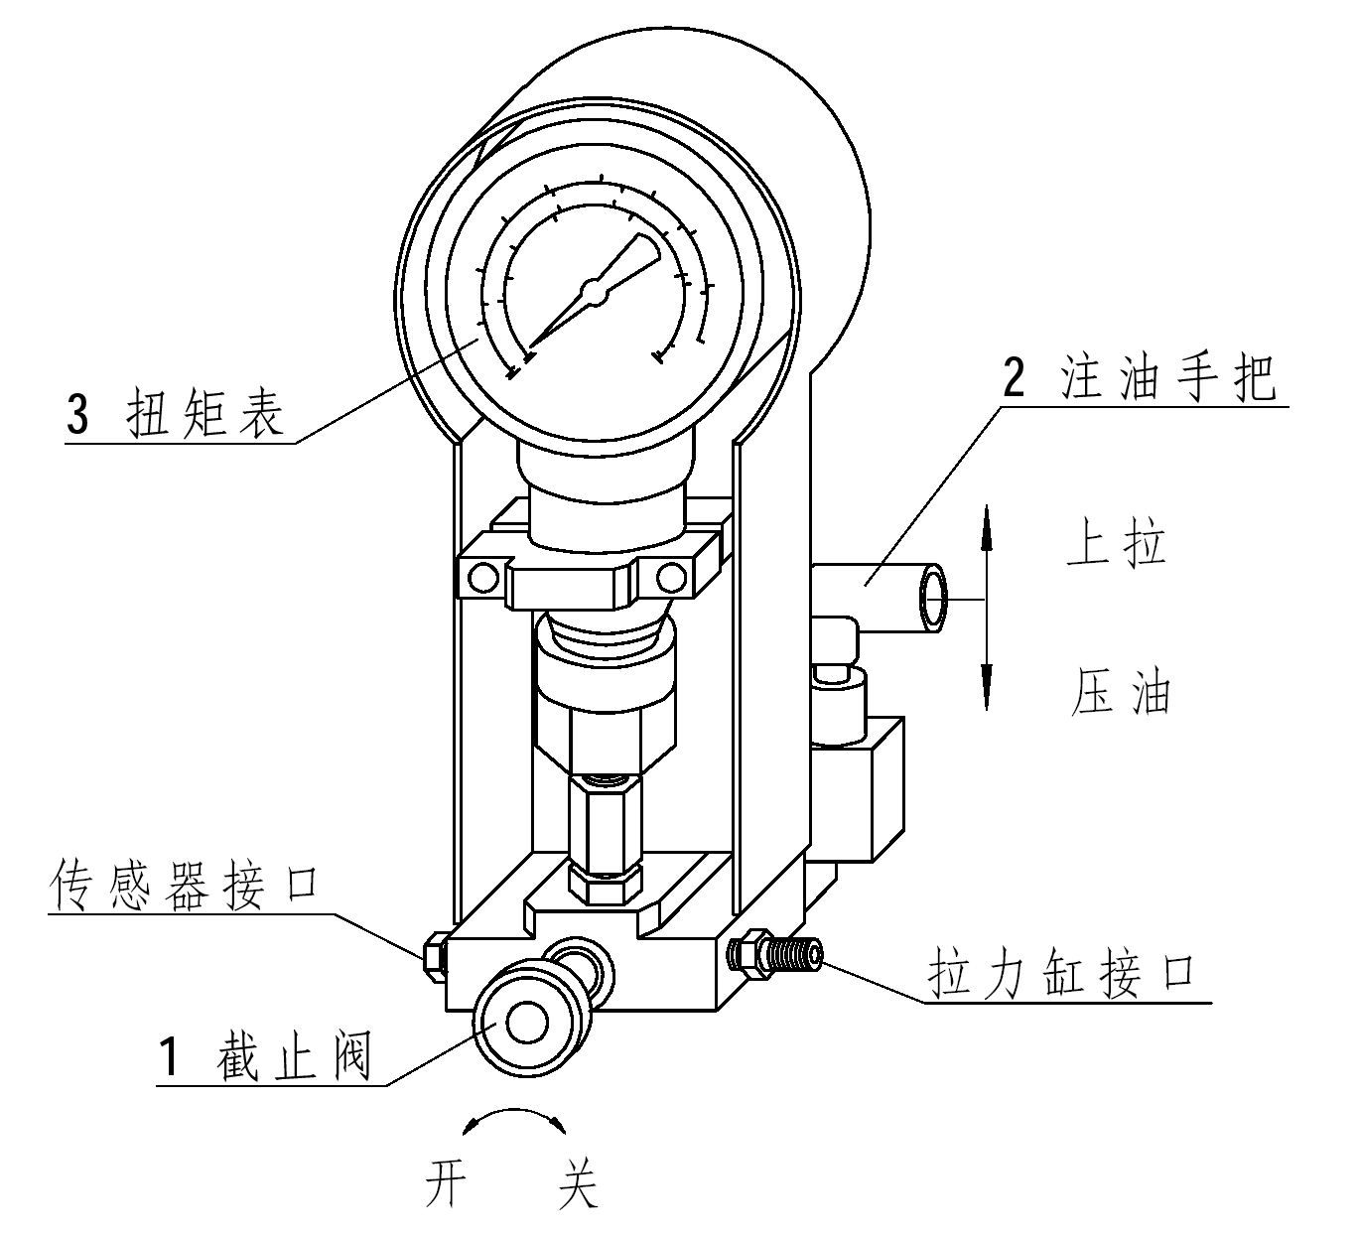

序号 | 图号 | 名称 | 每台  数量 | 使用部位 | 备注
1 | 24.100-03 | 钳牙 | 20 | 颚板
2 | 24.100-02 | 颚板轴 | 2 | 钳头
3 | 56.600-04 | 坡板 | 4 | 钳头
4 | 52.100-15C | 离合齿圈 | 1 | 变速机构
5 | 52.100-17C | 拨叉 | 1 | 变速机构
6 | 56.520.00 | 刹带 | 1 | 钳头
7 | 56.540.00 | 大滚子组 | 22 | 钳头
8 | 56.610.00 | 颚板总成 5 ¹/₂″ | 2 | 钳头
9 | 56.620.00 | 颚板总成 7″ | 2 | 钳头
10 | 56.630.00 | 颚板总成 9 ⁵/₈″ | 2 | 钳头
11 | 56.640.00 | 颚板总成 13 ³/₈″ | 2 | 钳头
12 | 56.650.00 | 小滚子组 | 38 | 钳头
13 | 20.13.10.00 | 拉力缸 | 1
14 | DL-F20L-T/Y-T/O | 多路换向阀 | 1
第十章 建议备件清单
轴承
序号 | 图号 | 名称 | 每台  数量 | 使用部位 | 备注
1 | GB/T5801 | 轴承RNA4904 | 4 | 防护门 | φ25*φ37*17
2 |  | 轴承K50×58×20 | 2 | 变速机构 | φ50*φ58 *20
3 |  | 轴承K45×53×20 | 4 | 变速机构 | φ45*φ53 *20
4 |  | 轴承644907 | 22 | 大滚子组 | φ38*φ58*32
5 | GB5801-86 | 轴承4084106 | 3 | 双联齿轮组 | φ40.1*φ55*25
6 | GB5801-86 | 轴承4624906 | 10 | 扶正轮 | φ35 *φ47 *17

密封件
序号 | 图号 | 名称 | 每台  数量 | 使用部位 | 备注
1 | JB982-77 | 垫圈33 | 1 | 液压管路
2 | JB982-77 | 垫圈30 | 4 | 液压管路
3 | JB982-77 | 垫圈27 | 2 | 液压管路
4 | JB982-77 | 垫圈18 | 2 | 液压管路
5 | JB/ZQ4224-97 | O型密封圈353.1 | 1 | 液压管路
6 | JB/ZQ4224-97 | O型密封圈30×3.1 | 5 | 液压管路
7 | JB/ZQ4224-97 | O型密封圈16×2.4 | 4 | 液压管路
8 | JB/ZQ4224-97 | O型密封圈46×3.5 | 1 | 拉力缸
9 | GB1235-76 | 挡圈 | 1 | 拉力缸
10 | GSD0650 | 孔用阶梯圈D65 | 1 | 拉力缸
11 | GST | 导向环D65×6.3 | 1 | 拉力缸
12 | GB3452.1 | O型圈26502120 | 1 | 注油器
13 | GB3452.1 | O型圈26501180 | 3 | 注油器
14 | JB/ZQ4224-97 | O型密封圈22×2.4 | 3 | 注油器
15 | 24.420-07 | 密封垫 | 1 | 注油器
16 | 24.420-15 | 铜垫片 | 1 | 注油器
第十一章 液压提升缸
一、为了便于动力钳的上下升降，本套管钳配有液压提升缸。提升缸与动力钳的马达共用液压源，由多路换向阀和液控单向阀等控制其动作。
二、液压提升缸的安装。参见下图，将提升缸的联接卸扣（3）与吊簧组的卸扣相连，高压胶管（2）与安装于多路换向阀上的节流阀（4）的接头连接。
三、操纵多路换向阀的手柄可使提升缸伸缩，实现动力钳的升降。液控单向阀（5）保持动力钳固定于某一位置。
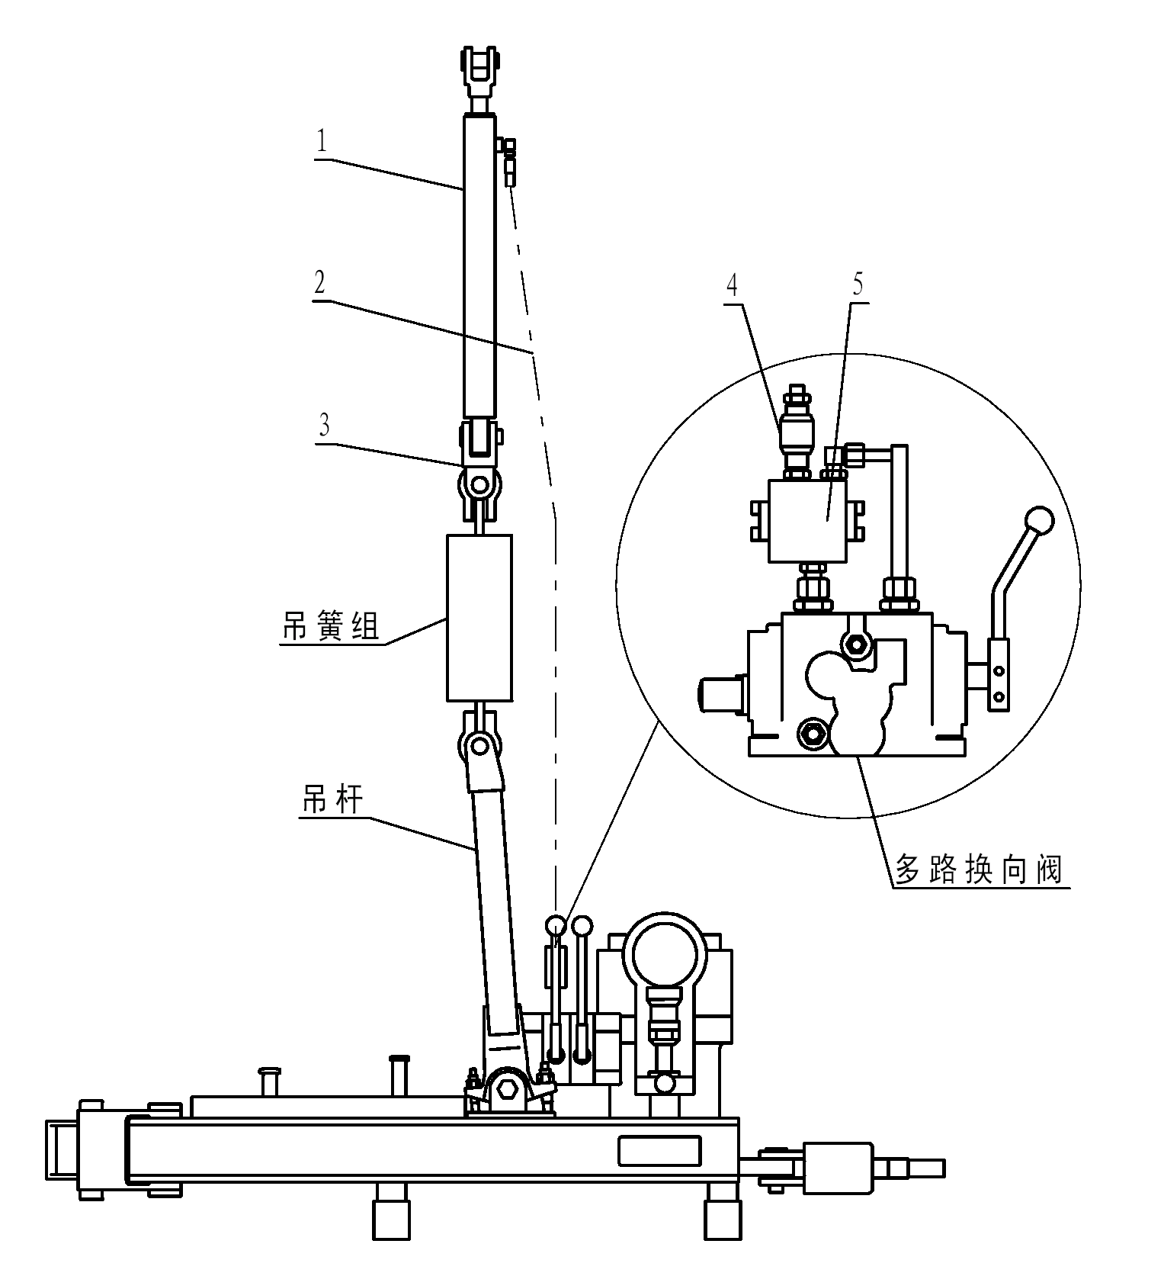

序号 | 代号 | 名称 | 数量
1 | HSGL01-50/32E*615 | 液缸 | 1
2 | JB/ZQ4427-86 | A型胶管接头6.3Ⅱ*2500 | 1
3 | M4BW3.2 | 卸扣 | 1
4 | MK8G1.2/2 | 单向节流阀 | 1
5 | SV10GA2-30/2 | 液控单向阀 | 1

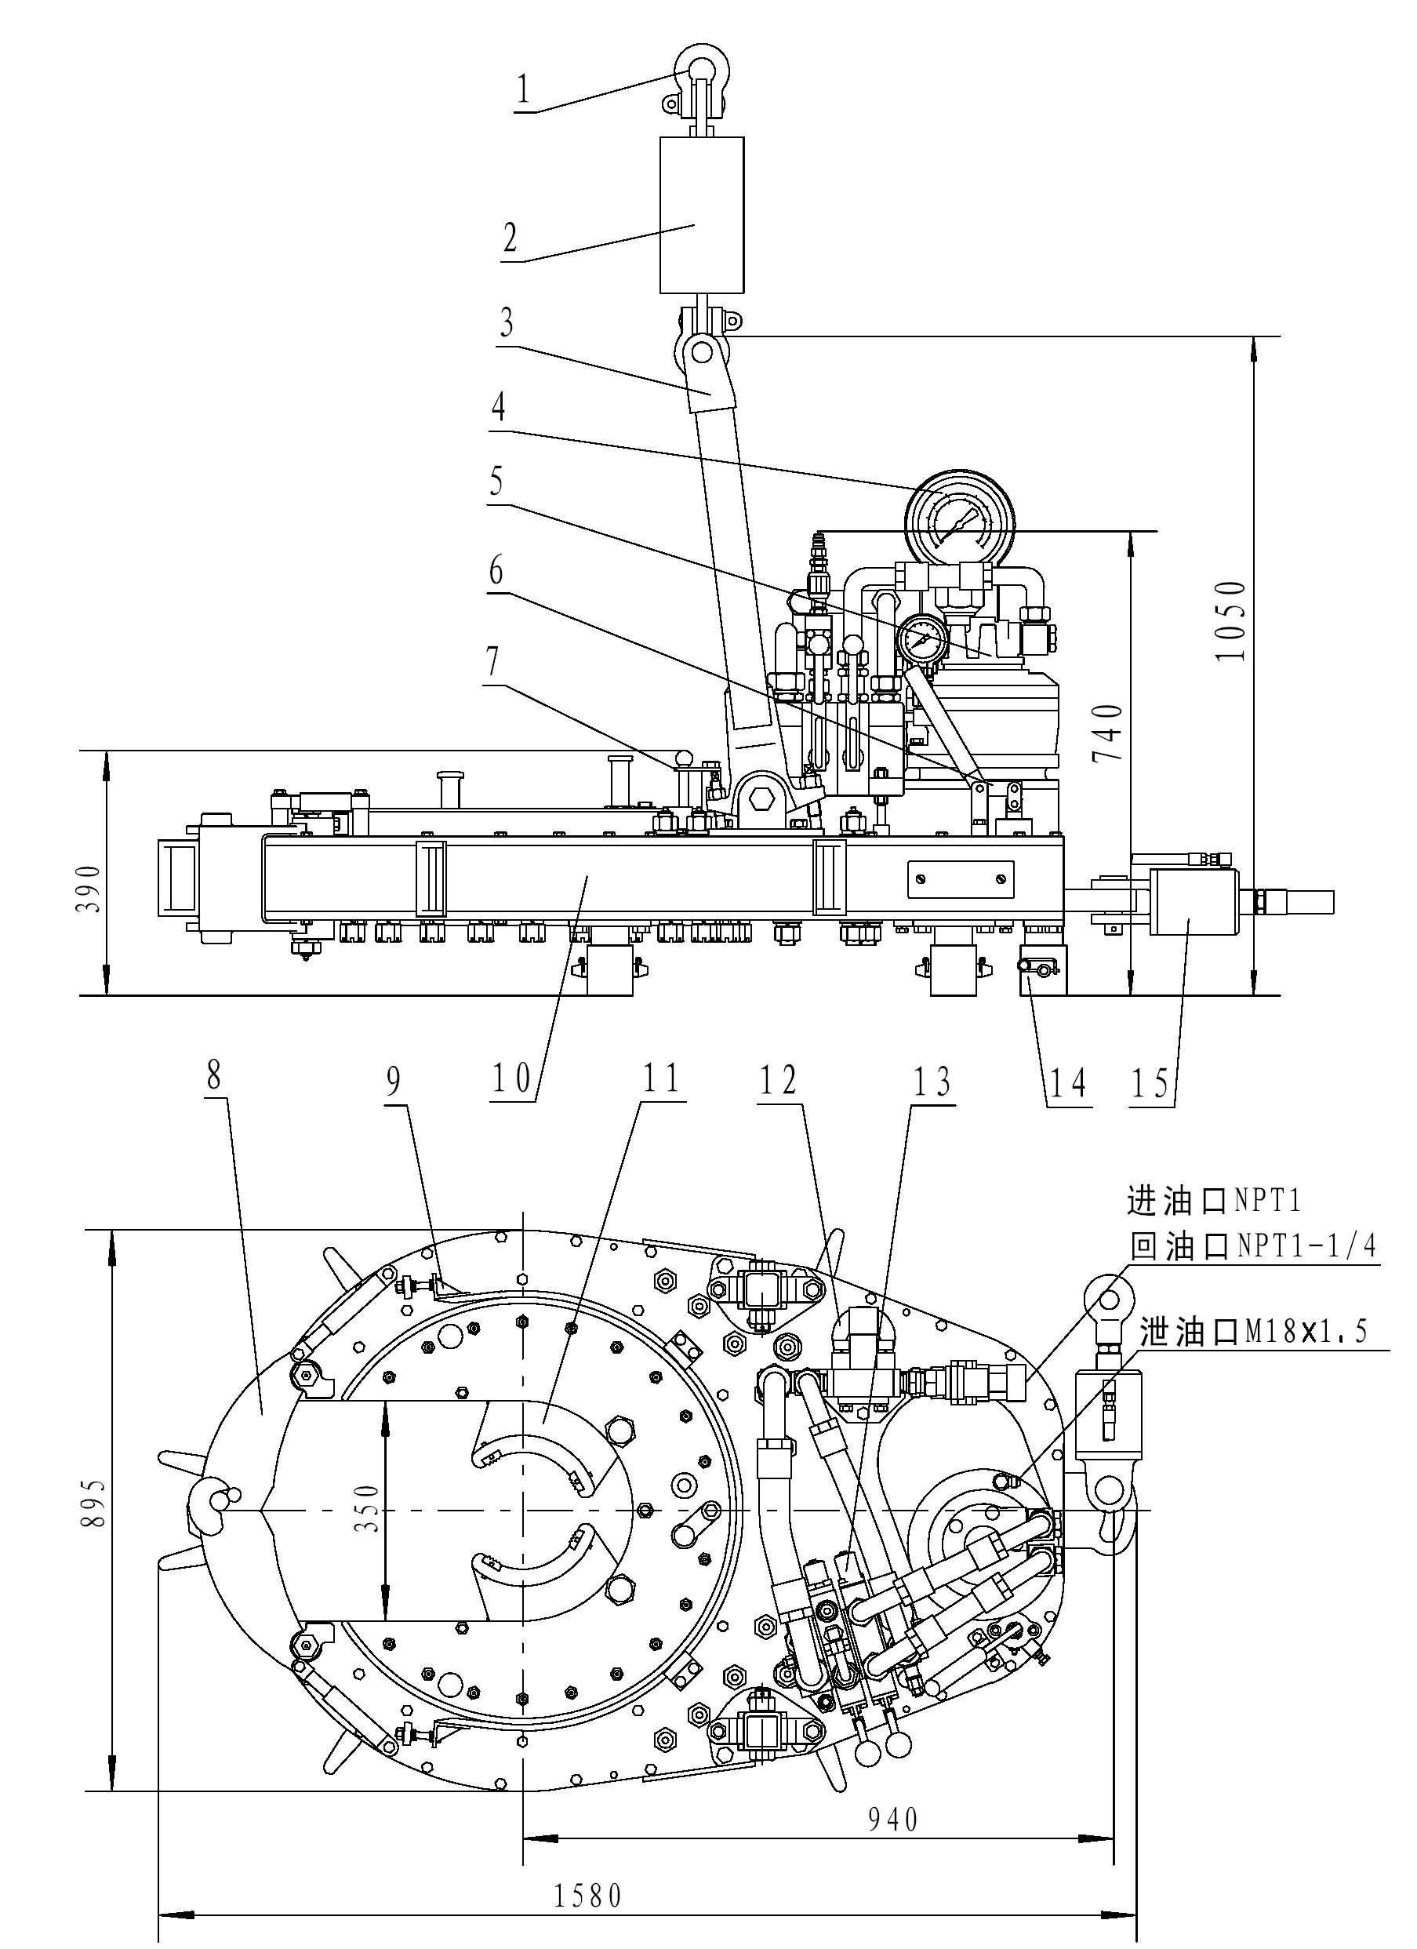
1.卸扣 2.吊簧组 3.吊杆 4.扭矩表 5.液压马达 6.换档变速机构 7.换向插销 8.防护门
9.刹带 10.传动齿轮壳体 11.颚板总成 12.测速齿轮 13.液压系统 14.支撑脚 15.拉力缸
图一、TQ340-35Y₂套管动力钳外形图
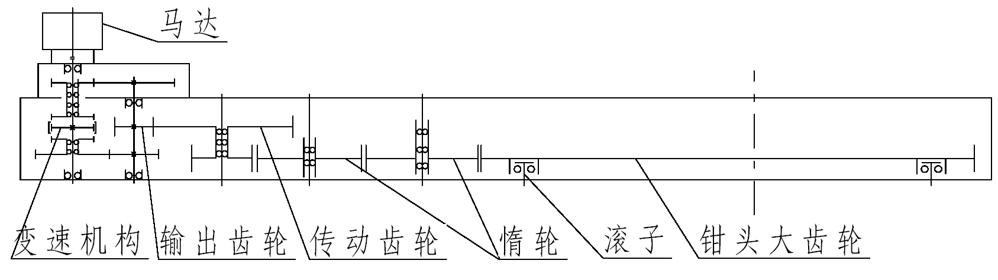
图二、TQ340-35Y套管动力钳传动示意图

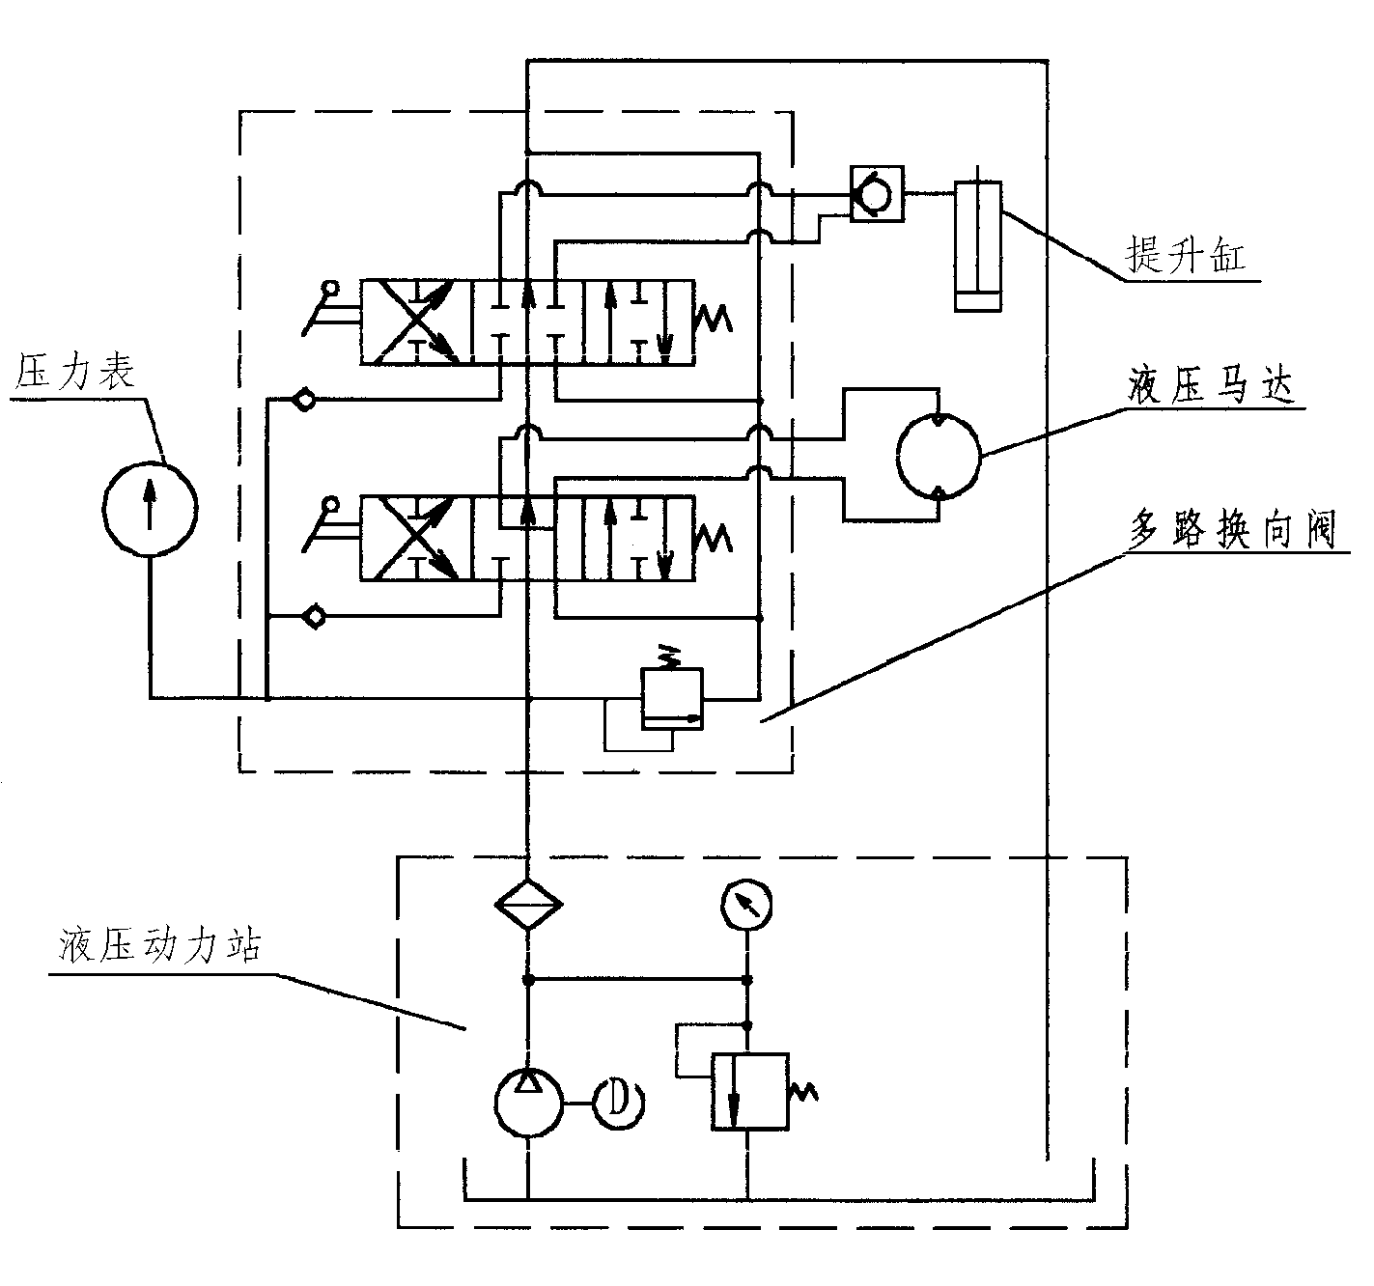
图三、TQ340-35Y套管动力钳液压系统图

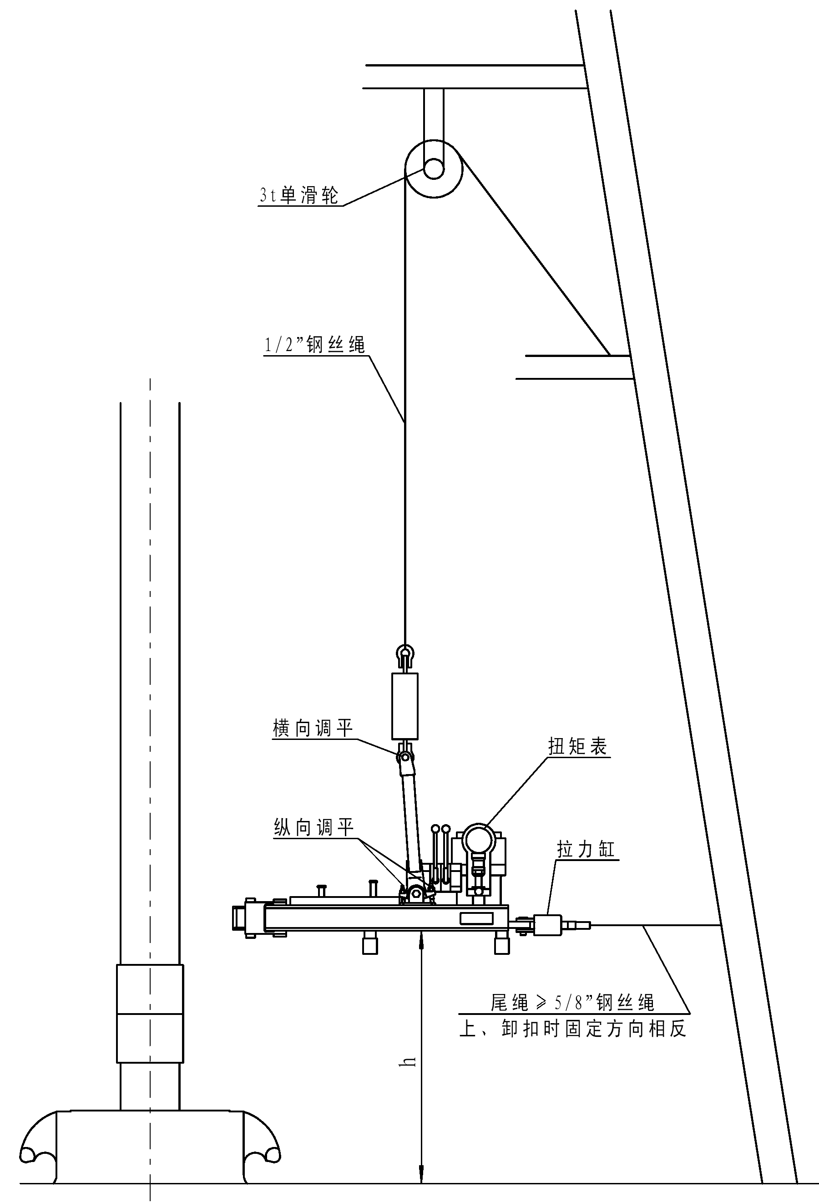
图四、套管动力钳悬吊安装图
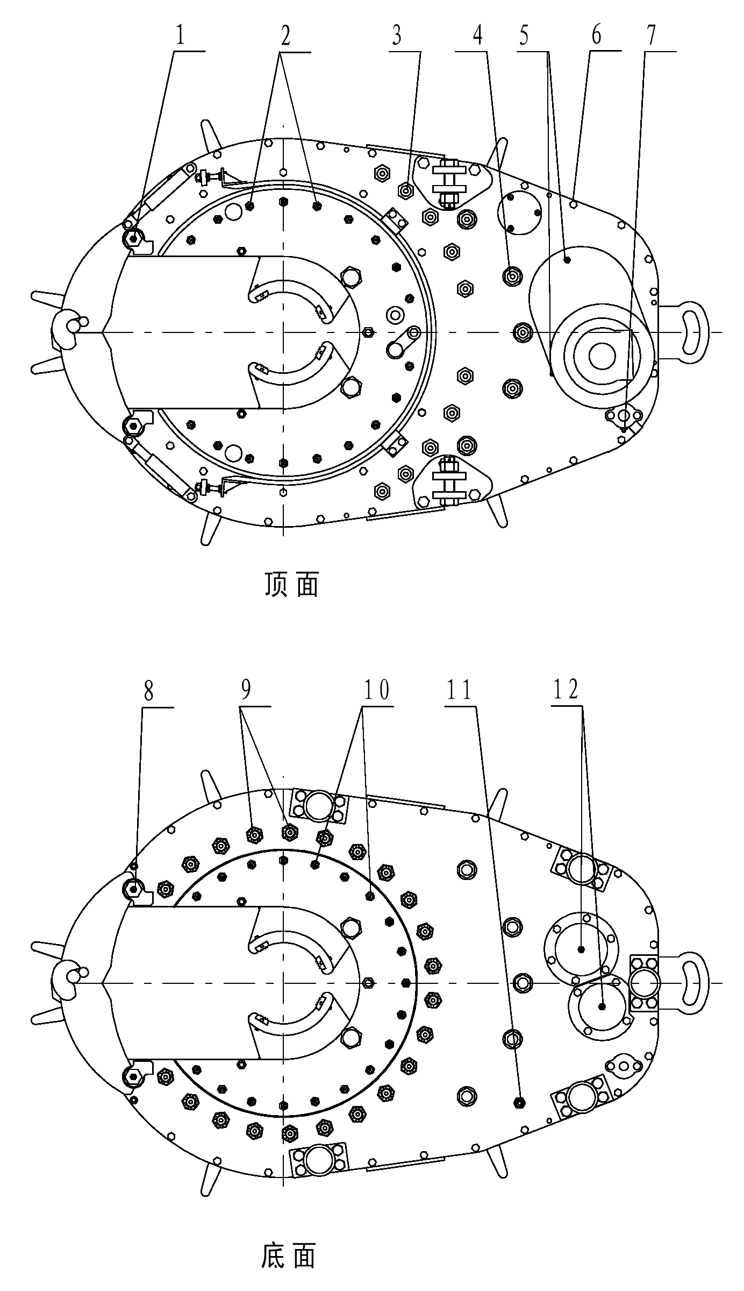

图五、套管动力钳润滑示意图
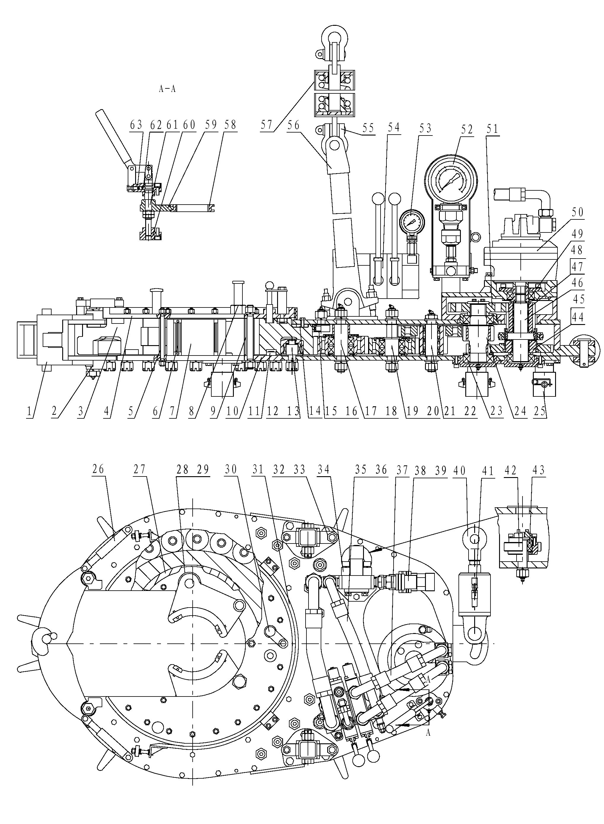
图六、TQ340-35Y₂套管动力钳总图
序号 | 图号 | 名称 | 数量 | 备注
1 | 56.510.00B | 防护门 | 1
2 | GB5801-94 | 轴承RNA4904 | 4
3 | 56.600-03A | 缺口齿轮 | 1
4 | 56.660.00 | 上颚板架 | 1
5 | 56.605.00 | 前定位轴 | 2
6 | 24.100-03 | 钳牙 | 4
7 | 56.610.00 | 颚板总成 5 ¹/₂″ | 2
7 | 56.620.00 | 颚板总成 7″ | 2
7 | 56.630.00 | 颚板总成 9 ⁵/₈″ | 2
7 | 56.640.00 | 颚板总成 13 ³/₈″ | 2
7 |  | 颚板总成 4″、4 ¹/₂″、5″、7 ⁵/₈″、10³/₄″、12³/₄″ | 各2 | 特殊订购
8 | 24.100-02 | 颚板轴 | 2
9 | 24.230.00 | 后定位轴 | 1
10 | 56.600-01 | 下颚板架 | 1
11 | 56.650.00 | 小滚子组 | 38
12 | 56.540.00 | 大滚子组 | 22
13 |  | 轴承644907 | 22 | φ38*φ58*32
14 | 52.210-03 | 防磨垫板 | 1
15 | 26.230.00 | 扶正轮 | 10
16 | GB5801-86 | 轴承4624906 | 10 | φ35*φ47*17
17 | 56.550.00 A | 惰轮Ⅱ组 | 2
18 | GB/T288-94 | 轴承22209C/W33 | 6 | φ45*φ85*23
19 | 52.230.00A | 惰轮Ⅰ组 | 2
20 | GB/T283-94 | 轴承 N209E | 2 | φ45*φ85*19
21 | 52.220.00 | 双联齿轮组 | 1
22 | GB5801-86 | 轴承4084106 | 3 | φ40.1*φ55*25
23 | GB/T288-94 | 轴承22211C/W33 | 2 | φ55*φ100*25
24 | 52.100-09C | 双联齿轮轴 | 1
25 | 24.130.00A | 支撑脚 | 5
26 | 24.120.00 | 复位杆 | 2
27 | 56.600-04 | 坡板 | 4
28 | 56.610-03 | 滚子 φ100 | 2
28 | 56.620-02 | φ75 | 4
28 | 56.640-03 | φ50 | 2
29 | 56.610-02 | 滚子轴 | 8
序号 | 图号 | 名称 | 数量 | 备注
30 | 24.210.00 | 换向插销 | 1
31 | 56.520.00 | 刹带 | 1
32 | 01.05-16M | 调节丝杆M20 | 2
33 | 14.05-05 | 调节丝杆M16 | 2
34 | DB20-1-50/31.5 | 溢流阀 | 1
35 | JB1885 | 高压胶管接头22Ⅲ*430 | 1 | M36*2 双90°
36 | JB1885 | 高压胶管接头32Ⅰ*460 | 1 | M42*2 双90°
37 | JB1885 | 高压胶管接头22Ⅲ*650 | 2 | M36*2 双90°
38 |  | NPT1″快速接头 | 1
39 |  | NPT1 ¹/₄″快速接头 | 1
40 | 20.13.10..00 | 拉力缸 | 1
41 | JB/ZQ4427-86 | 胶管接头6.3Ⅱ-1000 | 1 | M14*1.5
42 | 24.140.00 | 测速系统 | 1
43 | GB/T276-94 | 轴承6004 | 2 | φ20*φ42*12
44 | 52.110.00C | 增速齿轮组 | 1
45 |  | 滚针轴承K50*58*20 | 2
46 | 52.100-12C | 输出轴 | 1
47 | 52.120.00C | 减速齿轮组 | 1
48 |  | 滚针轴承K45*53*20 | 4
49 | GB/T288-94 | 轴承22210/W33 | 2 | φ50*φ90*23
50 | BJM1-300HP1 | 液压马达 | 1
51 | 52.100-05C | 花键齿轮 | 1
52 | YN150 | 压力扭矩表（25Mpa、45kN.m） | 1
53 | YN60 | 压力表（0-25MPa） | 1
54 | DL-F20L-T/Y-T/O | 多路换向阀 | 1
55 | JB/T8112-99 | 卸扣M-BW3.2 | 2
56 | 52.300.00A  A | 吊杆总成 | 1
57 | 56.100.00 | 吊簧组 | 1
58 | 52.100-15C | 离合齿套 | 2
59 | 52.100-17C | 拨叉 | 1
60 | 52.100-18C | 下导向座 | 1
61 | 52.100-19C | 拨叉轴 | 1
62 | GB/T308-94 | 钢球8.5 | 1
63 | 2、52.100-21C | 上导向座 | 1

第十二章 API 4¹/₂″—13³/₈″套管推荐扭矩
外径 | 重量  (kg/m) | 钢级 | 扭 矩 (N.m)
外径 | 重量  (kg/m) | 钢级 | 短 螺 纹 |  |  | 长 螺 纹
外径 | 重量  (kg/m) | 钢级 | 最佳 | 最小 | 最大. | 最佳 | 最小 | 最大.
4¹/2″ | 14.14 | H-40 | 1063 | 800 | 1325 | -- | -- | --
4¹/2″ | 14.14 | J-55 | 1394 | 1049 | 1739 | -- | -- | --
4¹/2″ | 15.62 | J-55 | 1822 | 1366 | 2277 | -- | -- | --
4¹/2″ | 17.26 | J-55 | 2125 | 1601 | 2663 | 1835 | 1380 | 2290
4¹/2″ | 14.14 | K-55 | 1546 | 1159 | 1932 | -- | -- | --
4¹/2″ | 15.62 | K-55 | 2015 | 1518 | 2525 | -- | -- | --
4¹/2″ | 17.26 | K-55 | 2346 | 1766 | 2939 | 2484 | 1863 | 3105
4¹/2″ | 17.26 | C-75 | -- | -- | -- | 2967 | 2222 | 3712
4¹/2″ | 20.09 | C-75 | -- | -- | -- | 3588 | 2691 | 4485
4¹/2″ | 17.26 | N-80 | -- | -- | -- | 3146 | 2360 | 3933
4¹/2″ | 20.09 | N-80 | -- | -- | -- | 3809 | 2857 | 4761
4¹/2″ | 17.26 | C-95 | -- | -- | -- | 3560 | 2677 | 4457
4¹/2″ | 20.09 | C-95 | -- | -- | -- | 4319 | 3243 | 5396
4¹/2″ | 17.26 | P-110 | -- | -- | -- | 4168 | 3133 | 5216
4¹/2″ | 20.09 | P-110 | -- | -- | -- | 5051 | 3795 | 6320
4¹/2″ | 22.47 | P-110 | -- | -- | -- | 6072 | 4554 | 7590
5″ | 17.11 | J-55 | 1835 | 1380 | 2291 | -- | -- | --
5″ | 19.34 | J-55 | 2332 | 1753 | 2912 | 2512 | 1891 | 3146
5″ | 22.32 | J-55 | 2857 | 2139 | 3574 | 3077 | 2305 | 3850
5″ | 17.11 | K-55 | 2029 | 1518 | 2539 | -- | -- | --
5″ | 19.34 | K-55 | 2567 | 1932 | 3215 | 2774 | 2084 | 3464
5″ | 22.32 | K-55 | 3146 | 2360 | 3933 | 3395 | 2553 | 4250
5″ | 22.32 | C-75 | -- | -- | -- | 4085 | 3064 | 5106
5″ | 26.78 | C-75 | -- | -- | -- | 5203 | 3905 | 6500
5″ | 22.32 | N-80 | -- | -- | -- | 4333 | 3257 | 5423
5″ | 26.78 | N-80 | -- | -- | -- | 5520 | 4140 | 6900
5″ | 22.32 | C-95 | -- | -- | -- | 4913 | 3685 | 6141
5″ | 26.78 | C-95 | -- | -- | -- | 6279 | 4706 | 7852
5″ | 22.32 | P-110 | -- | -- | -- | 5755 | 4319 | 7190
5″ | 26.78 | P-110 | -- | -- | -- | 7079 | 5492 | 9163
5¹/2″ | 20.83 | H-40 | 1794 | 1352 | 2249 | -- | -- | --
5¹/2″ | 20.83 | J-55 | 2374 | 1780 | 2967 | -- | -- | --
5¹/2″ | 23.06 | J-55 | 2788 | 2098 | 3491 | 2995 | 2249 | 3740
5¹/2″ | 25.30 | J-55 | 3160 | 2374 | 3947 | 3409 | 2553 | 4264
5¹/2″ | 20.83 | K-55 | 2608 | 1960 | 3257 | -- | -- | --
5¹/2″ | 23.06 | K-55 | 3064 | 2305 | 3836 | 3298 | 2247 | 4126
5¹/2″ | 25.30 | K-55 | 3478 | 2608 | 4347 | 3798 | 2815 | 4692
5¹/2″ | 25.30 | C-55 | -- | -- | -- | 4513 | 3381 | 5644
外径 | 重量  (kg/m) | 钢级 | 扭 矩 (N.m)
外径 | 重量  (kg/m) | 钢级 | 短 螺 纹 |  |  | 长 螺 纹
外径 | 重量  (kg/m) | 钢级 | 最佳 | 最小 | 最大. | 最佳 | 最小 | 最大.
5¹/2″ | 29.76 | C-75 | -- | -- | -- | 5561 | 4168 | 6955
5¹/2″ | 34.22 | C-75 | -- | -- | -- | 6527 | 4899 | 8156
5¹/2″ | 25.30 | N-80 | -- | -- | -- | 4802 | 3602 | 6003
5¹/2″ | 29.76 | N-80 | -- | -- | -- | 5906 | 4430 | 7383
5¹/2″ | 34.22 | N-80 | -- | -- | -- | 6928 | 5203 | 8666
5¹/2″ | 25.30 | C-95 | -- | -- | -- | 5465 | 4099 | 6831
5¹/2″ | 29.76 | C-95 | -- | -- | -- | 6721 | 5037 | 8404
5¹/2″ | 34.22 | C-95 | -- | -- | -- | 7894 | 5920 | 9867
5¹/2″ | 25.30 | P-110 | -- | -- | -- | 6376 | 4789 | 7976
5¹/2″ | 29.76 | P-110 | -- | -- | -- | 8225 | 5389 | 9778
5¹/2″ | 34.22 | P-110 | -- | -- | -- | 9218 | 6914 | 11937
7″ | 25.30 | H-40 | 3671 | 2760 | 4595 | -- | -- | --
7″ | 38.69 | H-40 | 4692 | 3519 | 5865 | -- | -- | --
7″ | 29.76 | J-55 | 4002 | 3008 | 5009 | -- | -- | --
7″ | 34.22 | J-55 | 5134 | 3850 | 6417 | 4319 | 3243 | 5396
7″ | 38.69 | J-55 | 6251 | 4692 | 7811 | 5065 | 3795 | 6334
7″ | 29.76 | K-55 | 7618 | 5713 | 9522 | -- | -- | --
7″ | 34.22 | K-55 | 8804 | 6610 | 11012 | 4706 | 3533 | 5879
7″ | 38.69 | K-55 | 6638 | 4982 | 8294 | 5603 | 4154 | 6914
7″ | 34.22 | C-75 | -- | -- | -- | 5741 | 4306 | 7176
7″ | 38.69 | C-75 | -- | -- | -- | 6748 | 5065 | 8432
7″ | 43.15 | C-75 | -- | -- | -- | 7756 | 5824 | 9701
7″ | 47.62 | C-75 | -- | -- | -- | 8735 | 6555 | 10916
7″ | 52.08 | C-75 | -- | -- | -- | 9701 | 7273 | 12130
7″ | 56.54 | C-75 | -- | -- | -- | 10585 | 7935 | 13234
7″ | 34.22 | N-80 | -- | -- | -- | 6100 | 4582 | 7631
7″ | 38.69 | N-80 | -- | -- | -- | 7162 | 5368 | 8956
7″ | 43.15 | N-80 | -- | -- | -- | 8239 | 6182 | 10295
7″ | 47.62 | N-80 | -- | -- | -- | 9274 | 6955 | 11592
7″ | 52.08 | N-80 | -- | -- | -- | 10295 | 7728 | 12875
7″ | 56.54 | N-80 | -- | -- | -- | 11233 | 8432 | 14048
7″ | 34.22 | C-95 | -- | -- | -- | 6969 | 5230 | 8708
7″ | 38.69 | C-95 | -- | -- | -- | 8183 | 6141 | 10226
7″ | 43.15 | C-95 | -- | -- | -- | 9425 | 7066 | 11785
7″ | 47.62 | C-95 | -- | -- | -- | 10598 | 7949 | 13248
7″ | 52.08 | C-95 | -- | -- | -- | 11771 | 8832 | 14711
7″ | 56.54 | C-95 | -- | -- | -- | 12848 | 9632 | 6063
7″ | 38.69 | P-110 | -- | -- | -- | 9563 | 7176 | 11868
7″ | 43.15 | P-110 | -- | -- | -- | 10999 | 8252 | 13745
7″ | 47.62 | P-110 | -- | -- | -- | 12130 | 9287 | 15470
 | 重量  (kg/m) | 钢级 | 扭 矩 (N.m)
 | 重量  (kg/m) | 钢级 | 短 螺 纹 |  |  | 短 螺 纹
 | 重量  (kg/m) | 钢级 | 最佳 | 最小 | 最大. | 最佳 | 最小 | 最大.
7″ | 52.08 | P-110 | -- | -- | -- | 13745 | 10309 | 17181
7″ | 56.54 | P-110 | -- | -- | -- | 15001 | 11247 | 18754
9⁵/8″ | 48.05 | H-40 | 3500 | 2650 | 4400 | -- | -- | --
9⁵/8″ | 53.56 | H-40 | 4100 | 3100 | 5100 | -- | -- | --
9⁵/8″ | 53.56 | J-55 | 5400 | 4100 | 6800 | 63000 | 4700 | 7800
9⁵/8″ | 59.51 | J-55 | 6200 | 4700 | 7800 | 7200 | 5400 | 9000
9⁵/8″ | 53.56 | K-55 | 5800 | 4400 | 7300 | 6800 | 5100 | 8500
9⁵/8″ | 59.51 | K-55 | 6700 | 5000 | 8400 | 7800 | 5800 | 9700
9⁵/8″ | 59.51 | C-75 | -- | -- | -- | 9600 | 7200 | 12000
9⁵/8″ | 64.72 | C-75 | -- | -- | -- | 10700 | 8000 | 13400
9⁵/8″ | 70.93 | C-95 | -- | -- | -- | 118000 | 8800 | 14700
9⁵/8″ | 79.60 | C-75 | -- | -- | -- | 138000 | 10400 | 17300
9⁵/8″ | 59.51 | N-80 | -- | -- | -- | 10200 | 7600 | 12700
9⁵/8″ | 64.72 | N-80 | -- | -- | -- | 11400 | 8600 | 14200
9⁵/8″ | 70.93 | N-80 | -- | -- | -- | 12500 | 9400 | 15600
9⁵/8″ | 79.60 | N-80 | -- | -- | -- | 14700 | 11000 | 18400
9⁵/8″ | 59.51 | C-95 | -- | -- | -- | 11700 | 8800 | 14600
9⁵/8″ | 64.72 | C-95 | -- | -- | -- | 13100 | 9800 | 16400
9⁵/8″ | 70.93 | C-95 | -- | -- | -- | 14400 | 10800 | 18000
9⁵/8″ | 79.60 | C-95 | -- | -- | -- | 16900 | 12700 | 21100
9⁵/8″ | 64.72 | P-110 | -- | -- | -- | 15300 | 11500 | 19100
9⁵/8″ | 70.93 | P-110 | -- | -- | -- | 16800 | 12600 | 21000
9⁵/8″ | 79.60 | P-110 | -- | -- | -- | 19700 | 14800 | 24600
13³/8″ | 71.41 | H-40 | 4500 | 3300 | 5600 | -- | -- | --
13³/8″ | 81.08 | J-55 | 7100 | 5300 | 8900 | -- | -- | --
13³/8″ | 90.75 | J-55 | 8200 | 6200 | 10300 | -- | -- | --
13³/8″ | 101.16 | J-55 | 9300 | 7000 | 11700 | -- | -- | --
13³/8″ | 81.08 | K-55 | 7600 | 5700 | 9400 | -- | -- | --
13³/8″ | 90.75 | K-55 | 8700 | 6600 | 10900 | -- | -- | --
13³/8″ | 101.16 | K-55 | 9900 | 7500 | 12400 | -- | -- | --
13³/8″ | 107.11 | C-75 | 13500 | 10200 | 16900 | -- | -- | --
13³/8″ | 107.11 | N-80 | 14400 | 10800 | 18000 | -- | -- | --
13³/8″ | 107.11 | C-95 | 16600 | 12500 | 20800 | -- | -- | --

